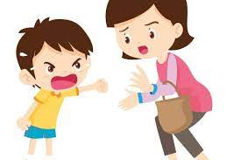
JAK POMÓC DZIECKU
OPANOWAĆ GNIEW?

ODDALENIE OD ŻRÓDŁA ZŁOSCI – Pozwólmy dziecku uciec do pokoju, zakryć się kocem lub zasłonić oczy

SAMOUSPOKAJANIIE – Każdy ma swój sposób na uspokojenie . Może to być zwinięcie w kulkę , przykrycie kocem, zaciśnięcie pięści.

POCIESZANIE – Kołysanie, przytulanie, śpiewanie. Dziecko pocieszamy dopiero wtedy jak się uspokoi.

NOWE SPOJRZENIE – Po napadzie złości pokażmy jak można inaczej rozwiązać ten problem.

ODWRÓCENIE UWAGI – Można pokazać ciekawy obrazek lub zwierzątko za oknem.

UZEWNĘTRZNIENIE UCZUĆ – Rozmowa o uczuciach, płacz. To wszystko pozwala oczyścić się z negatywnych emocji.

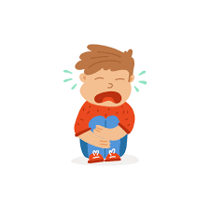
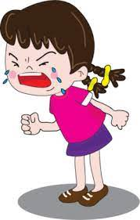
AKTYWNOŚĆ - Zabawy ruchowe, ekspresja twórcza, aktywność fizyczna, lepienie z plasteliny. A czasem pomaga wypicie szklanki wody/soku.

